3-1 do循环

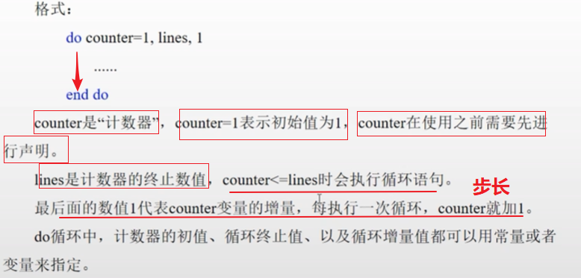

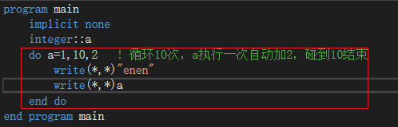

3-2 do while 循环

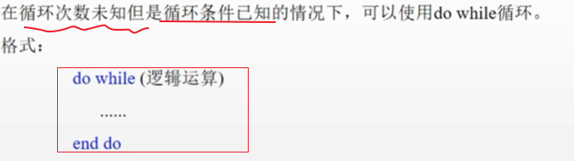

比如说，a>0时就执行这个语句，一直循环，知道不满足逻辑运算条件

3-3循环的流程控制

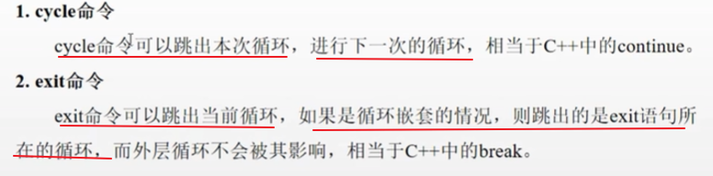

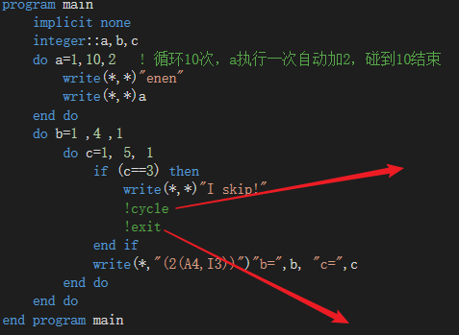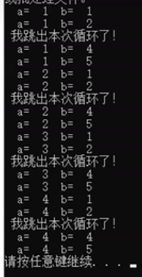

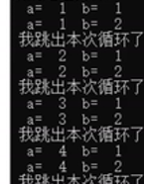

exit整个跳出内层循环，不影响外层循环

3-3 署名的循环（给循环取名字）

方便清楚end do 封装的是哪一个循环

